בס"ד

**פתרון לתרגיל cheater – ישי לוטווק**

אחרי שמצאתי את הפונקציה main ניסיתי להבין מה היא עושה

להלן הפונקציה main לאחר הוספת תוויות שעוזרות להבין מה הקוד פה עושה:

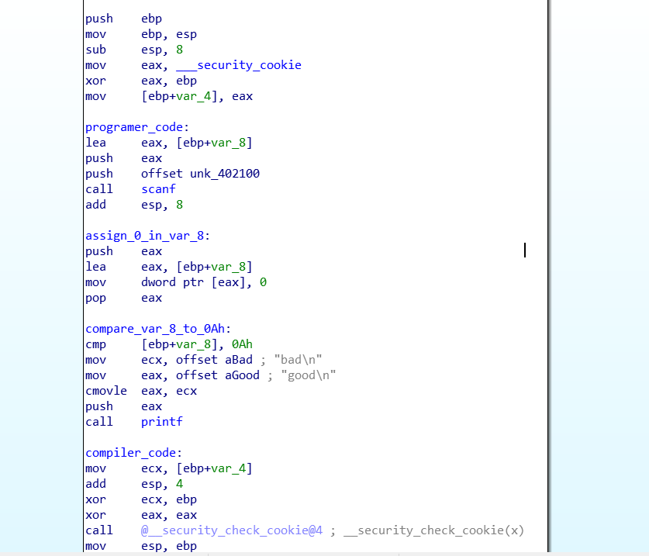

מצאתי מה הפקודה cmove עושה:

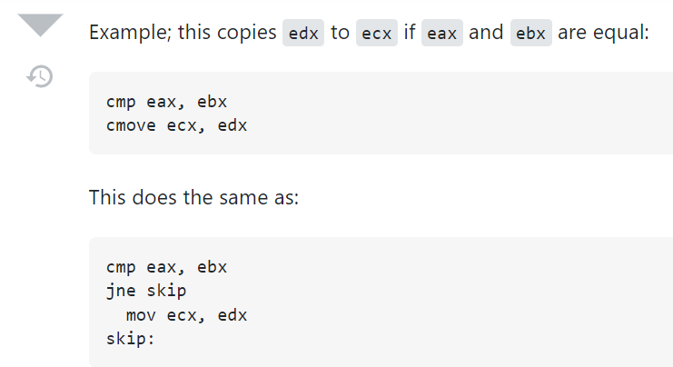

נשים לב כי הפקודה אצלנו קצת שונה – cmovle ולא cmove. כלומר לא רק שווה אלא קטן שווה.

הבנתי שאם הערך המתקבל גדול מ0Ah (שהוא בעצם 10) אמור להתקבל good ואם הערך קטן או שווה ל0Ah אמור להתקבל bad.

אלא שבקטע שנמצא לאחר התווית assign_0_in_var_8 נדרס הערך שמשתמש מכניס באופן שלעולם לא נקבל good. זאת מכיוון שהקוד משווה בין הערך שנמצא בvar_8 לבין הערך 0Ah, וכיון ש0 לעולם לא יהיה גדול מ0Ah נקבל תמיד bad. לכן תיקנתי את הקוד באופן שהוא ידלג על הקטע הזה וכך קיבלתי את הקוד הבא:

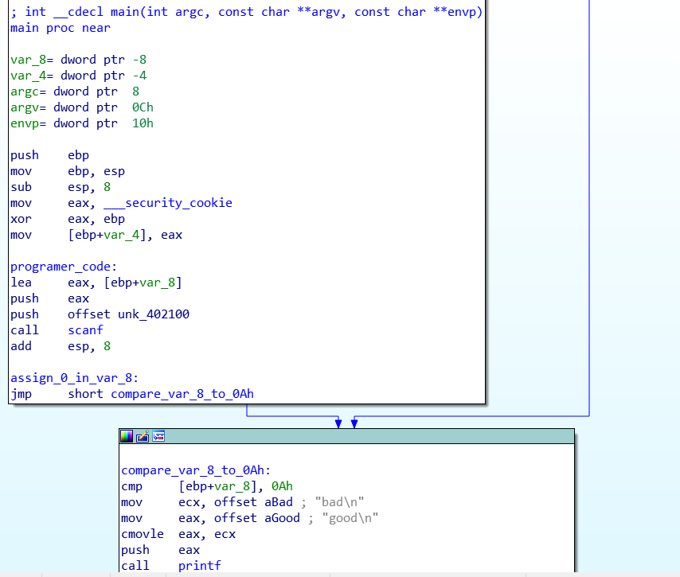

דוגמת הרצה:

